Medieninformation

The Dark Side of The Crown
Bellydance Evolution
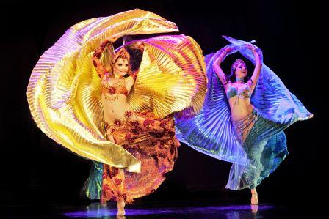
Das erste Bauchtanz-Musical in Wien
Bellydance Evolution präsentiert das weltweit erste Bauchtanzmusical mit Toptänzern und Topmusikern des Orients. Jede Künstlerin und jeder Künstler trägt dazu bei, dass diese Show ein außergewöhnliches Bühnenerlebnis wird.
„The Dark Side of The Crown“ ist ein böses Märchen. Es handelt von Mord, Betrug, von zwielichtigen Gestalten und von der Liebe, die keine Grenzen kennt. Extravagant und einzigartig ist die Kombination von orientalischen und westlichen Tanzstilen.
Bellydance Evolution wurde 2009 von der berühmten Bauchtänzerin Jillina gegründet und hat eine neue Ära im Showdance eingeläutet. Bellydance Evolution füllt Theatersäle auf der ganzen Welt, in Los Angeles, New York, Washington DC, Seoul - Korea, Bali – Indonesien, Hannover, Budapest und China.

Termin: 8.03.2013, 20 Uhr
Preise: Euro 39,-/ 34,-/ 29,-/ 24,-
Kartenvorverkauf: 1040 Wien, Argentinierstraße 37
von Montag bis Samstag von 13.00 bis 18.00 Uhr
Karten Hotline: 01/501 65/3306
www.akzent.at

Pressefotos in 300dpi und –texte für Ihre Ankündigung stehen auf unserer Website www.akzent.at in unserem Pressebereich zur Verfügung.

